|  |
| --- |
| МИНОБРНАУКИ РОССИИ |
| Федеральное государственное бюджетное образовательное учреждение высшего образования **«МИРЭА − Российский технологический университет»**  **РТУ МИРЭА** |

**Институт информационных технологий (ИИТ)**

**Кафедра практической и прикладной информатики (ППИ)**

**ОТЧЕТ ПО ПРАКТИЧЕСКОЙ РАБОТЕ**

по дисциплине «Моделирование бизнес-процессов»

**Практическое задание №17**

|  |  |  |  |
| --- | --- | --- | --- |
| Студент группы ИНБО-01-17 | *ИКБО-07-21 Хасанбаев И.А.* | (подпись) | |
| Преподаватель | *Геращенко Л.А.* | (подпись) | |
| Отчет представлен | «__»_______2023 г. | |  | |

Москва 2023 г.

**Цель занятия:**

Создание организационной модели в методологии ARIS.

**Постановка задачи:**

1. на основе выданного варианта создать организационную модель;
2. подготовить презентацию для публичной защиты организационной модели.

**Задание 1**

Используя открытые источники Интернете найти организационную структуру управления организации (компании, предприятия, учреждения любой организационно-правовой формы), построить организационную модель, соблюдая правила построения модели и выделив в ней не менее 7 организационных единиц верхнего уровня. Для каждой организационной единицы определить руководителя и состав подчиненных с указанием фамилий, при недостатке информации можно фантазировать с соблюдением правил этики и культуры.

Результаты построения отображены на Рисунках 1-3.

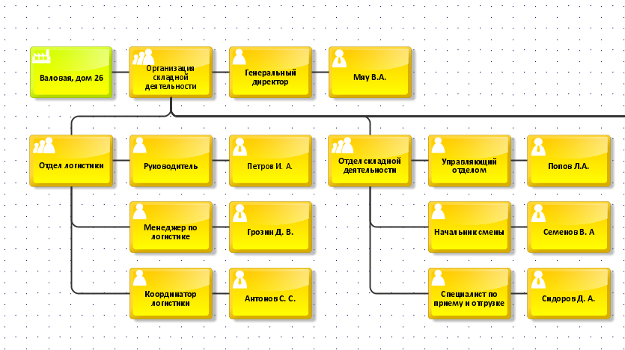

**Рисунок 1 – Организационная модель компании ООО «Наш дом»**

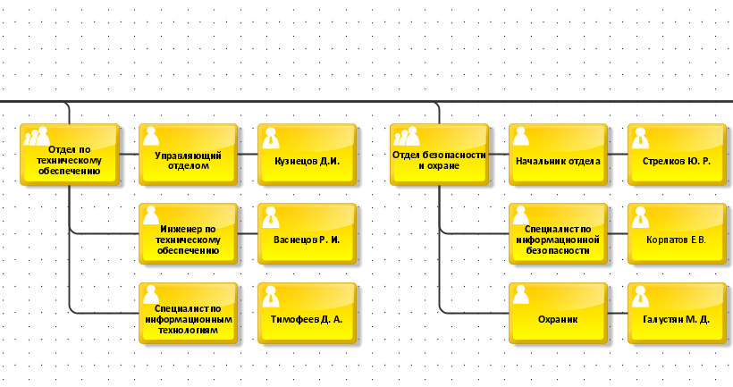

**Рисунок 2 – Организационная модель компании ООО «Наш дом»**

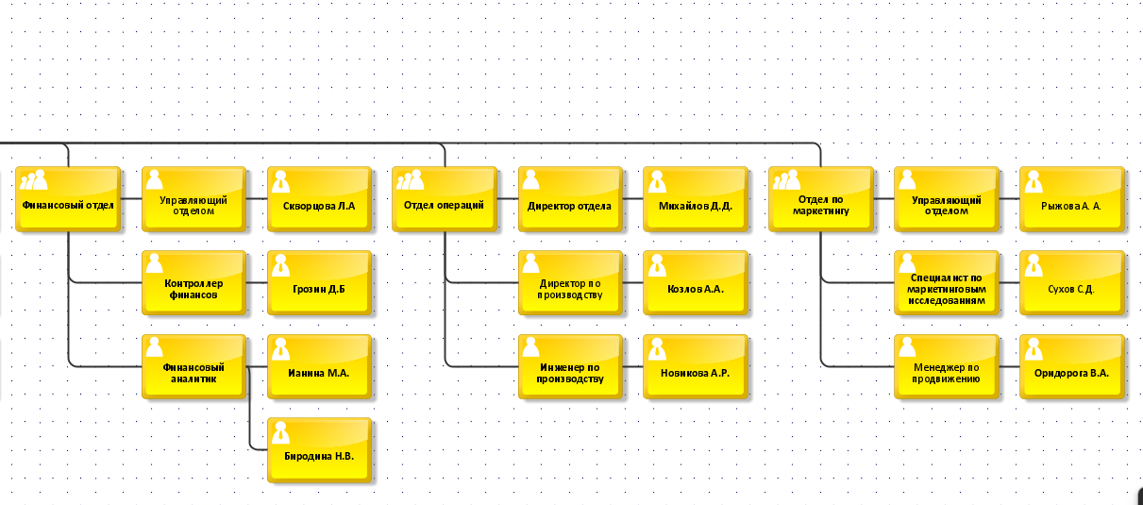

**Рисунок 3 – Организационная модель компании ООО «Наш дом»**

**Список использованных источников и литературы**

1. Лекции по курсу «Моделирование бизнес-процессов» Геращенко Л.А.
2. Методические материалы по предмету «Моделирование бизнес-процессов»